**九种改变未来世界的革命性技术**

当我们回顾近代历史时，我们很容易发现科技在塑造世界方面的巨大能量。仅仅是在一代人的时间里，我们就见证了太空空间站的建成、计算速度指数级的提高以及巨大的互联网热潮。事实上，科技发展的速度如此地快，以至于我们现在的生活方式也许在十年后的我们看来将会是过时透顶的。

既然这样，那么窥视一下未来世界的模样一定非常酷。我们现在看来的前沿技术，有哪些会在未来变得司空见惯呢？这些技术又能给我们的世界带来怎样颠覆性的改变呢？

那么，让我们来看看这九种也许过不了多久就将让我们的世界发生天翻地覆的变化的未来科技吧。

[](http://revmodo.com/2012/08/16/9-future-technologies-that-will-radically-alter-the-world/lightning/)

（图片来源：gornjak/Shutterstock）

**大气能量**

我们今天生产的大多数能量都来源于有限的资源，也就是化石燃料。但是，当这些资源被耗尽——以及消耗这些资源带来的环境问题越来越受到关注时——发展可再生的新能源就成为了十分重要的课题。当然了，像风能、太阳能以及生物燃料这样的产业如今已经得到了蓬勃的发展，但这些都只不过是冰山一角。

还有一种新兴的可再生能源有可能给电力的生产带来革命性影响，这就是大气能量。在我们周围的空气和云层中其实总是蕴含着免费的电能。这个事实在雷雨或是极光这种自然现象发生时显得最为明显。如何捕捉和控制这些电能是一个巨大的挑战， 但是一旦我们能够利用地球自身的电场——这样我们便能轻松地从空气中获取电能——那么这项技术能为我们的能源结构贡献力量的潜能将是巨大的。

目前，有一家叫做[SEFE, Inc.](http://www.sefeelectric.com/)的公司正致力于将利用大气能量变为可能。他们已经拥有了相关的四项专利，三项正在审批中，而有十九项则正在研究中。你可以在[这儿](http://sefe.missionir.com/sefe/corporate-video.html)看到一段展示他们公司目标的视频。

（编者按：SEFE, Inc.是Revmodo.com的主要赞助商。）

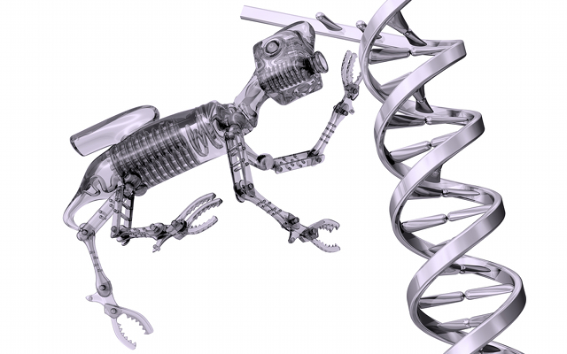

（图片来源：Paul Fleet/Shutterstock）

**纳米技术**

有的时候，其实是那些最微不足道的东西产生了最大的影响力。纳米技术就绝对是其中之一。所谓纳米技术，本质上就是在原子和分子的层面上对于材料的操作。

纳米技术的应用已经多到我们都数不过来了。纳米技术有望给计算领域带来革命，不仅仅是通过加快计算速度，还通过使电子设备变得更小。也许有一天，像细胞那么大的机器就能在我们的身体中巡游，构筑起一个人工的免疫系统。纳米设备有一天也许能够改变我们的遗传密码，甚至是与之融为一体。纳米技术让我们有能力发明一系列基于新材料的新型产品，从飞行能力更强的高尔夫球到更加有效的防晒霜。

截止到2008年，已经有超过800项纳米技术产品面向公众开放了，而新的产品也在以每周3-4样的速度迅速地抢占着市场。

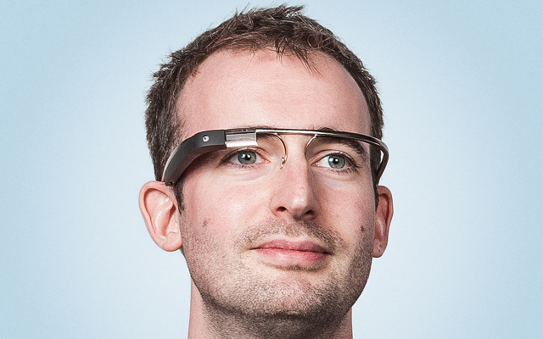

（图片来源：Max Braun/Flicker）

**现实增强**

最新发布的Google Glasses引发了人们的热议。尽管现在看来，这项发明似乎显得有一些无聊，但它背后蕴含的技术——现实增强——却有着彻底改变我们的世界以及我们与之进行交互的方式的潜力。

你也许听说过虚拟现实这个概念，那说的是一个计算机模拟出来的环境。而现实增强，则是计算机生成的感官输入与现实世界的一个融合。现实增强并不是创造了一个虚拟的世界，而是提高了我们对于现实世界的感知能力。

这项技术同时具有使实时控制现实世界中的信息成为可能的潜力。这样一来，你就可以像使用触摸屏设备一样轻易地控制信息。本质上讲，现实增强使得我们离科技与现实的融合又近了一步。有了这项技术，也许有一天，我们将很难真正地把科技与现实区别开来。

点击[这里](https://vimeo.com/46304267)看看一部描述了这项技术可能给我们带来什么的科幻短片吧。



（图片来源：Chris Harvey/Shutterstock）

**太阳能燃料**

上面已经说到，可再生能源的发展将是未来的一个重要课题。风能、太阳能、水能等等技术已经向我们展示了各种利用可再生资源发电的途径，但是我们怎样才能生产燃料呢？这方面也许生物燃料是个合适的选择，但是很多生物燃料存在着固有的劣势，那就是它们与食品供应的产业竞争着有限的农业空间。

假如我们能够以某种方式直接将太阳能转化为液体燃料会怎么样呢？这就是太阳能燃料得以发展的理念——这种燃料模仿了植物的光合作用，能够自动产生能量。太阳能燃料将给可再生能源的存储带来革命性的变化。具体而言，这种技术将让我们能够将太阳的能量以液体的形式保存。

[Joule](http://www.jouleunlimited.com/)是一家使这个使命成为可能的公司。他们公司的一项技术能够仅以阳光、二氧化碳和非饮用水为原料生产燃料。他们也相信，在不久的将来，他们能够以和汽油相近的成本生产这种燃料。

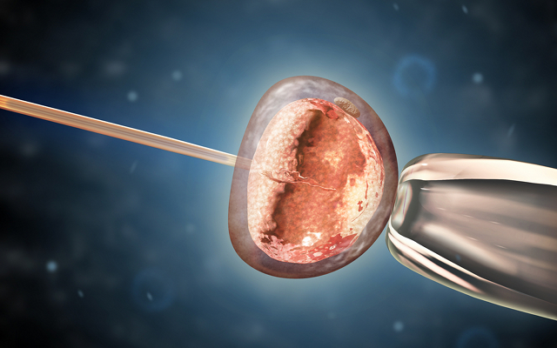

（图片来源：Andrea Danti/Shutterstock）

**工程干细胞**

没有几项技术能够像工程干细胞技术这样改变制药行业的了。有了这项技术，干细胞不仅仅能够从基因上被改造为可以攻击像艾滋病和癌症这样的疾病，而且我们还将可以利用干细胞来生成活体的组织。

这项技术的最终目标是能够再造可移植的器官。一旦这项技术成熟，人类的生命也许能够被无限地延长。想象一下这样的场景吧，任何时候你的任意一个器官发生病变，你都可以将其替换掉，就像替换一个汽车零件那么简单。

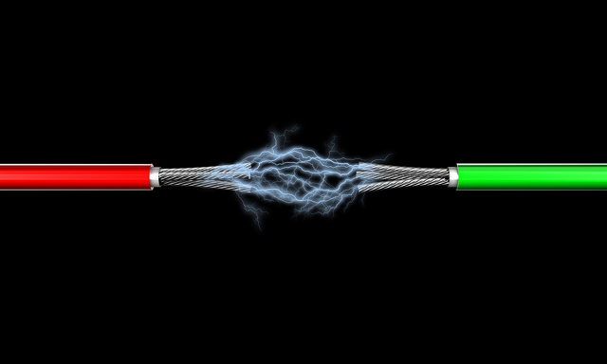

（图片来源：Fotovika/Shutterstock）

**无线能量传输**

如今无线设备已经十分普及了，事实上，难道还有任何东西现在还是以线缆相连的吗？不过，从技术上讲，尽管我们可以将信息以无线的方式进行传输，我们的电子设备，在很大程度上，仍然需要通过实际存在的线缆来取电。那么，让我们想象一下不用线缆，直接从电源处以无线的方式为我们的设备取电的情境，就像你的笔记本电脑找到一个无线网络的连接那样简单。

实际上，无线能量传输的技术已经存在了，不过它还有待完善。我们还面临着传输效率的问题：有太多的能量在传输的过程中流失了。

不过，随着这项技术的发展，我们也许能够预见到一个不再需要插入任何电源的世界。也许这项技术还能更加令人惊叹地改变我们探索太空的方式。那时，不光我们能够将能量无线地从地球传输到卫星、空间站和航天飞船上，而且，在太空中聚集的能量也将能够被传回到地球。

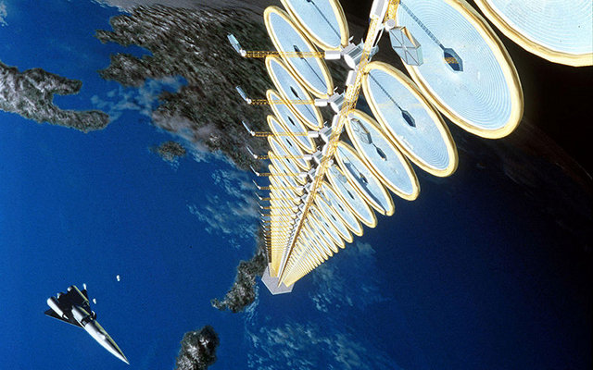

（图片来源：NASA）

**空间太阳能**

地球上蕴含的大多数能量都源自太阳。我们利用这些能量的能力取决于我们能怎样有效地捕捉到它们。太阳能技术在捕捉太阳的能量方面已经愈加成熟，但是地球上的太阳能采集器有着很大的局限性，因为大气层使得大量太阳的能量发生了偏射。

不过，如果我们能够在太空中安装一个巨大的太阳能电池板阵列将会怎样呢？我们不仅可以将它放在总是朝向太阳的位置，而且也将没有任何空气能够阻碍能量的传输。更何况，我们也不需要将地球的表明全都铺上太阳能电池板了。这就是所谓的空间太阳能技术。

当然，这些技术的一个瓶颈就在于我们是否有能力在太空中安装并且维护这么庞大的一个电池板阵列。还有能量传输的问题，这取决于无线能量传输技术（上一节已经提到了）的发展。不管怎样，仍然可能在未来的某一天，这项技术将满足我们所有人的能源需求。

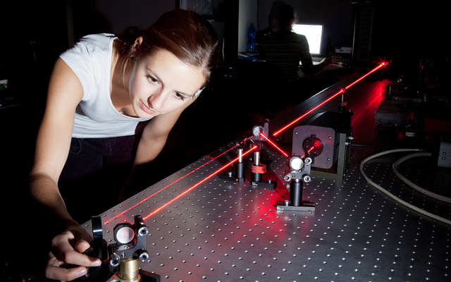

（图片来源：lightpoet/Shutterstock）

**量子传输**

隐形传输并不仅仅是科幻小说里面的故事。它是真实的，并且已经存在了。或者至少，量子的隐形传输已经成为了可能：这是指量子态从一个地方到另一个地方的瞬时传输。

使得这个技术成为可能的奇怪现象叫做量子缠结，它是指对于某些特定的粒子而言，即使它们已经在空间上分离了，但它们之间仍然存在着的某种神秘连接。

这项技术的关键在于对于这一现象的控制。这不是项容易的工作，不过最近一些中国的科学家使得一个光子的状态传输了近100公里。这项技术一经完善，将革新计算和通讯的速度。很显然，没有什么比即时通讯要更快了。要想象这样的场景简直是违背直觉的。

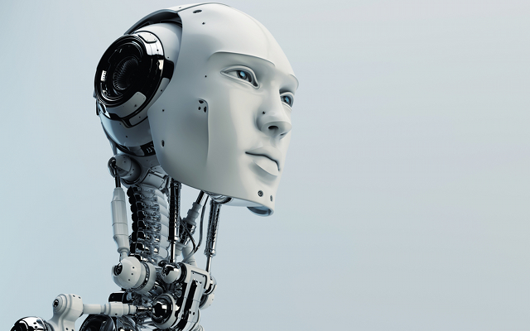

（图片来源：Ociacia/Shutterstock）

**人工智能**

提到人工智能，你脑海里浮现的第一幅画面大概会是电影《终结者》或是《2001太空漫游》中的机器人HAL。人工智能的发展的确带来了很多哲学和伦理问题，但是毫无疑问，这项技术的到来是必然的。

计算机的处理能力仍在以惊人的速度增长。因此，我们现在可以用愈发复杂的计算机模型来分析数据，并能用比以往更为巧妙的方式来解决问题。

到目前为止，我们还没有制造出一台具有人工意识或是自我意识的机器。但是这同样也极有可能是一个必然趋势。至少有一位工程师相信人工意识将在2045年前出现。

不过，人工意识看起来并不会从计算机控制台或是零散的应用程序中出现，它更可能从机器人领域出现。当然，这意味着也许最终每一个美国家庭将拥有一位机器佣人。或者，这将意味着“终结者”被发明了出来。我想，我们还是等着瞧吧。

来源：<http://article.yeeyan.org/view/346208/312028>